Koninklijk Besluit – Ministerie van Sociale Zaken
Open hier het formulier:
https://forma.administracionelectronica.gob.es/form/open/corp/507695a9-bbde-4fb5-a427-544c09e4e6d9/cCOO
Datos de Contacto (Contactgegevens)
Punt 1
Geef aan of je indient als:
- een individu (persona física) of
- een organisatie (entidad)
Punt 2
Vul je e-mailadres in
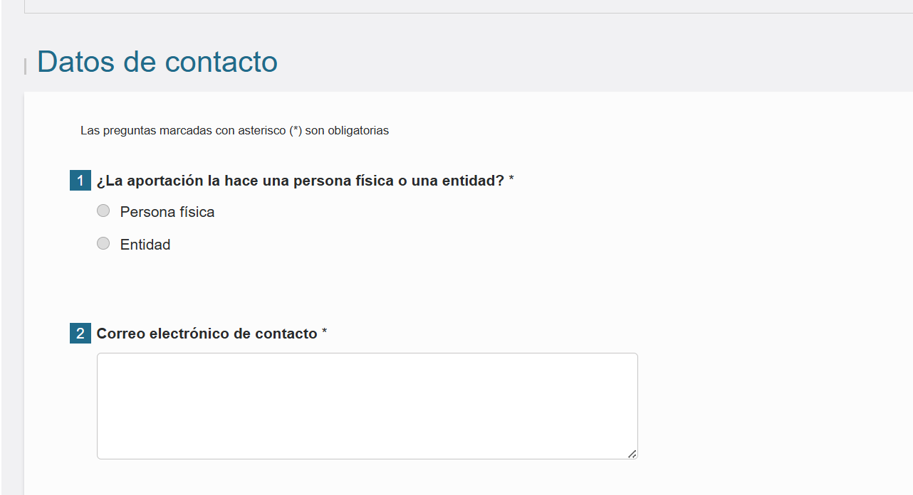
Punt 3
Vul in:
- de voor- en achternaam van de indiener (Nombre y Apellidos) of
- de naam van de organisatie
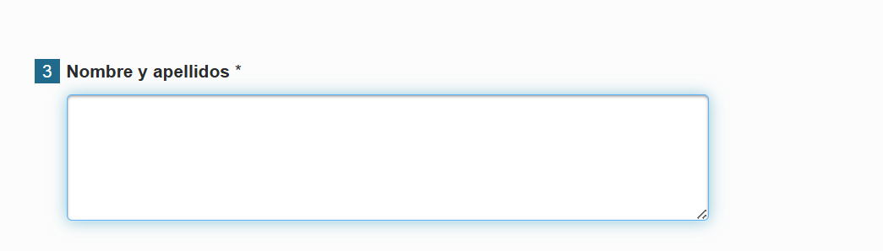
Aportación (Bijdrage)
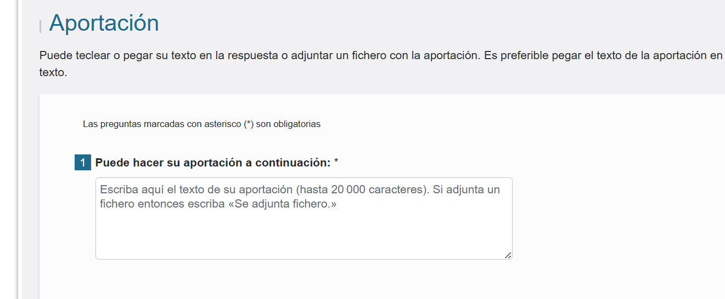
Plak de volgende tekst onder punt 1:
ALEGACIONES PARA EL MINISTERIO DE DERECHOS SOCIALES, CONSUMO Y AGENDA 2030 SOBRE EL REAL DECRETO DE NÚCLEOS ZOOLÓGICOS DE ANIMALES DE COMPAÑÍA.
Primera. Unificación del régimen aplicable a todos los animales de compañía en un único desarrollo reglamentario.
Se exige la integración en una sola norma la regulación de todos los núcleos zoológicos de animales de compañía, donde se alberguen animales de compañía, incluidos perros y hurones con independencia de su uso, evitando la actual división entre ministerios que genera inseguridad jurídica, duplicidades y posibles contradicciones interpretativas. Esta normativa será la desarrollada por el Ministerio de Derechos Sociales, Consumo y Agenda 2030.
Segunda. Supresión de exenciones que generen espacios de desregulación.
Se propone reducir los umbrales numéricos y eliminar los supuestos de mera declaración responsable que permitan la cría o el mantenimiento de agrupaciones significativas de animales sin autorización administrativa previa, garantizando que toda actividad de cría o tenencia colectiva esté sujeta a registro, control veterinario y supervisión efectiva.
Se propone eliminar la figura de cría en domicilio de especies diferentes a perros o gatos, estipulando en el caso de estos últimos condiciones muy estrictas con números reducidos de reproductores. La autorización de estos espacios y el número de animales permitido deberá adecuarse a las características de cada uno de los domicilios.
Se debe equiparar la situación de las casas de acogida a, como mínimo, cualquier otra tenencia en domicilio, sin que se discrimine a estas por su colaboración con entidades de protección animal públicas o privadas.
Tercera. Establecimiento de estándares mínimos homogéneos de bienestar y control.
Se propone fijar condiciones básicas obligatorias en materia de espacio, condiciones ambientales, enriquecimiento, supervisión veterinaria y trazabilidad para todos los establecimientos y domicilios que tengan que solicitar cualquier tipo de núcleo zoológico asegurando que el nivel de protección no dependa del uso asignado al animal.
Negeer punt 2.
Accepteer de voorwaarden voor gegevensbescherming
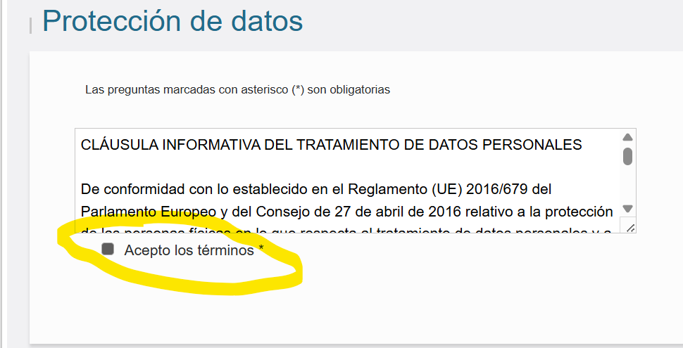
Klik rechtsonder op “Enviar” (verzenden)
Bij deze melding op V klikken
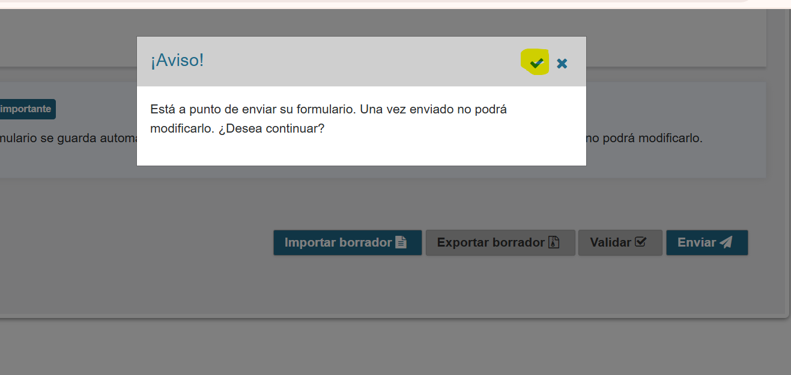
✅💪 Klaar!

